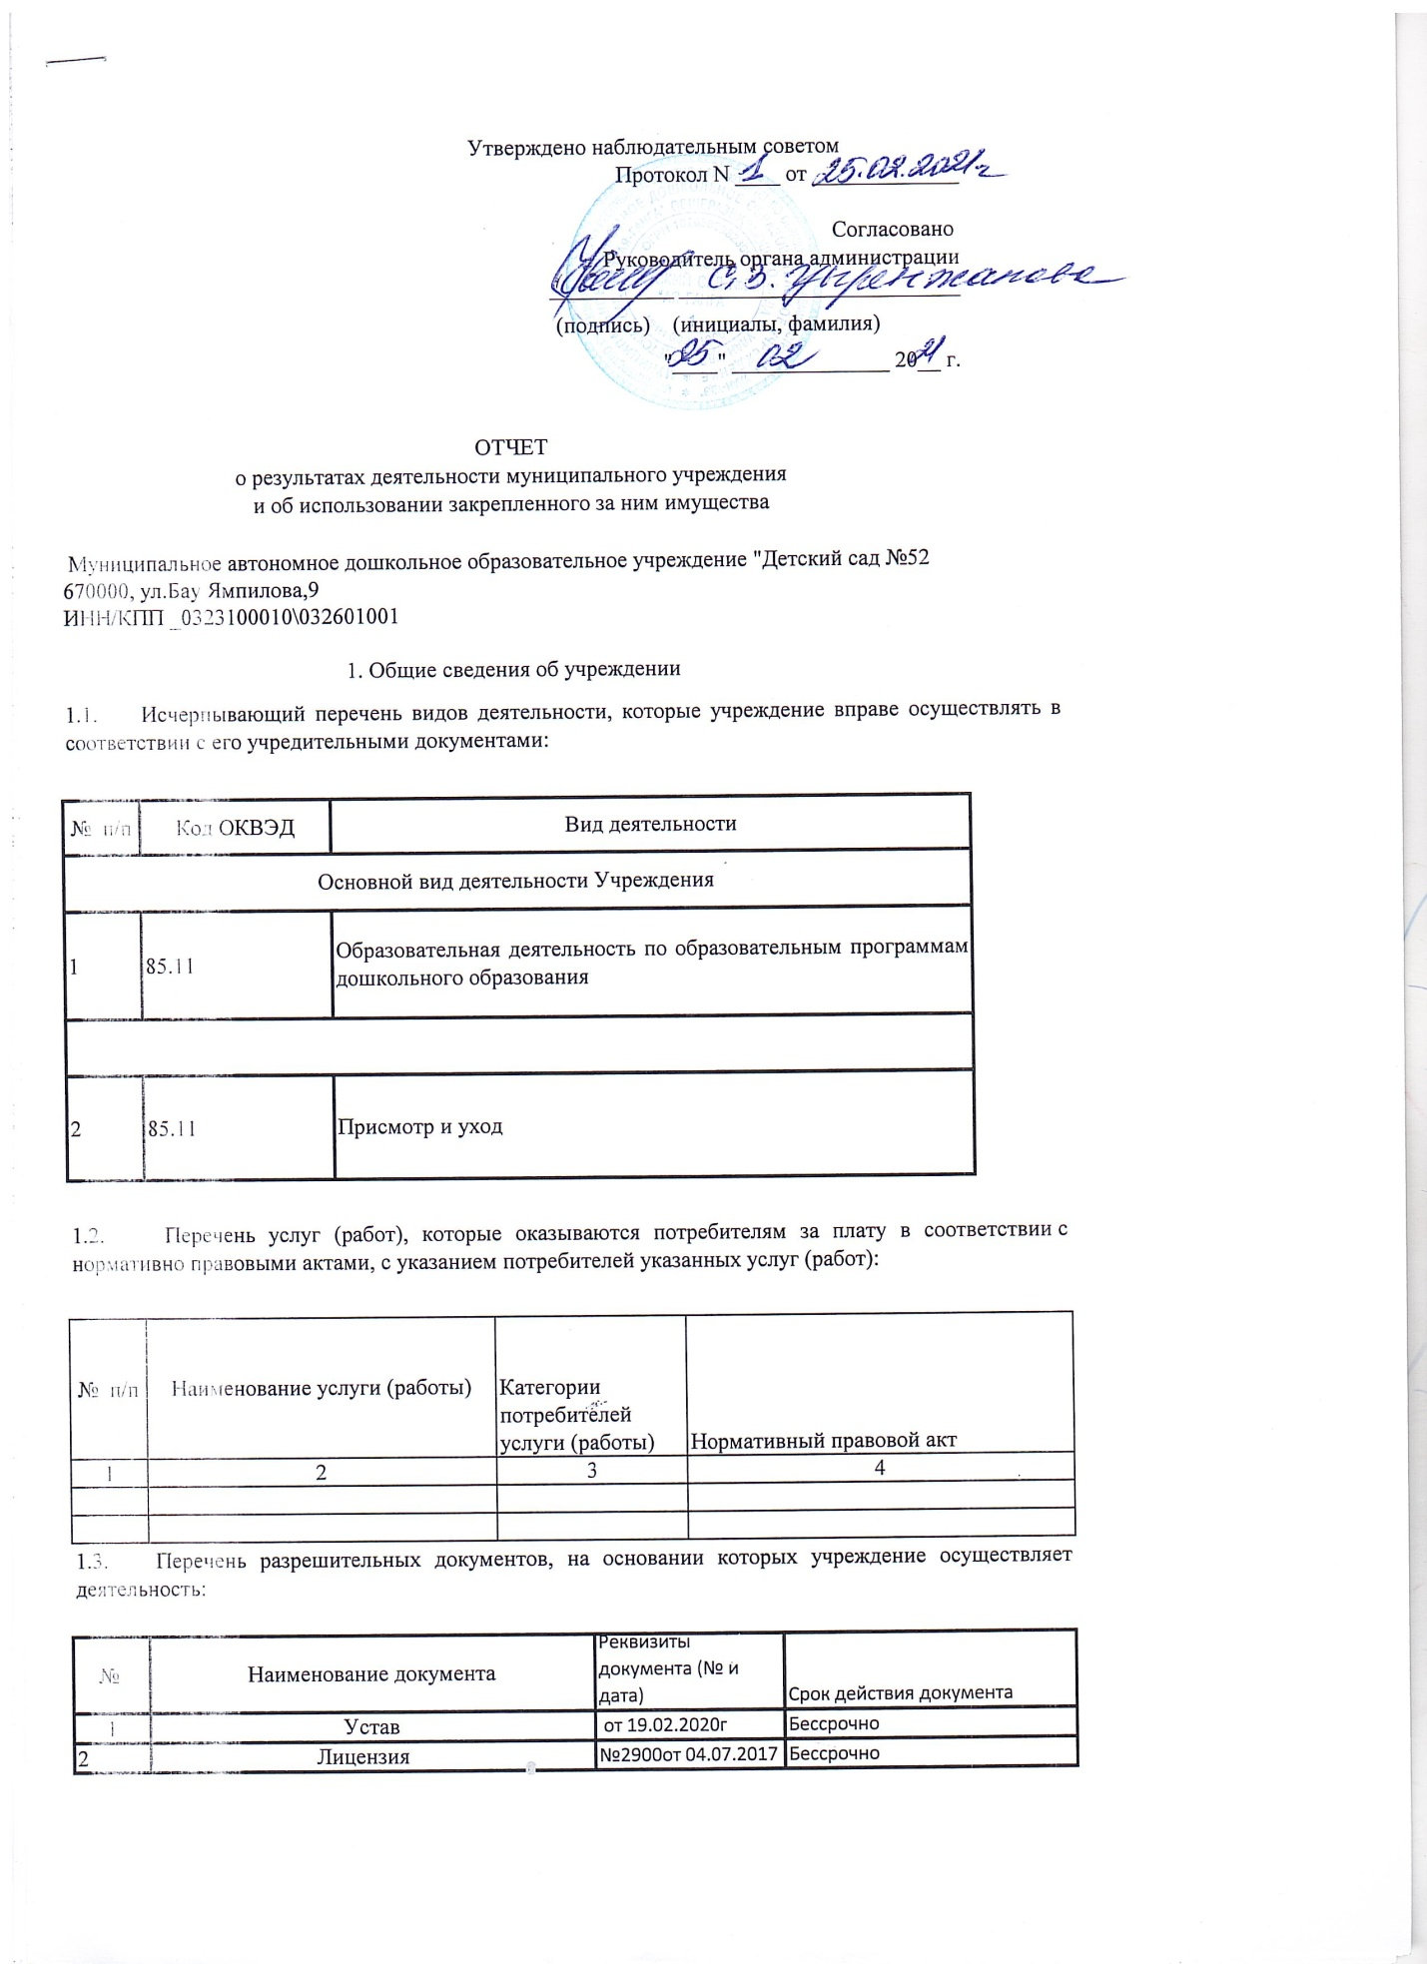

|  |  |  |  |  |  |  |  |
| --- | --- | --- | --- | --- | --- | --- | --- |
| 1.4.  Сведения о количестве штатных единиц и квалификации работников учреждения в отчетном году: | | | | |  |  |  |
|  |  |  |  |  |  |  |  |
| № п/п | Квалификация работников | Количество штатных единиц | | Причины изменения количества штатных единиц | | | |
| На начало отчетного года | На конец отчетного года |
| 1 | 2 | 3 | 4 | 5 | | | |
| 1 | Доктор наук | 0 | 0 |  |  |  |  |
| 2 | Кандидат наук | 0 | 0,5 |  | | | |
| 3 | Высшее образование | 16 | 34,65 |  |  |  |  |
| 4 | Среднее-специальное образование | 12,25 | 28,25 |  |  |  |  |
|  | Всего: | 28,25 | 57,05 | X | | | |
|  |  |  |  |  |  |  |  |
| 1.5. Фактическая численность учреждения на: | | | | | | |  |
| начало года 28 | | | | | | | |
| конец года 58 | | | | | | | |
|  |  |  |  |  |  |  |  |
| 1.6.            Количество вакантных должностей: | | | | | | |  |
|  |  |  |  |  |  |  |  |
|  |  |  |  |  |  |  |  |
| № п/п | Наименование показателя | на начало отчетного года | на конец отчетного года |  |  |  |  |
| 1 | 2 | 3 | 4 |  |  |  |  |
| 1 | Количество вакантных должностей | 0 | 6,35 |  |  |  |  |
|  |  |  |  |  |  |  |  |
| 1.9. Средняя заработная плата сотрудников учреждения: | | | | | | |  |
|  |  |  |  |  |  |  |  |
|  |  |  |  |  |  |  |  |
| Наименование показателя | | Средняя (месячная) заработная плата, руб. | | | | | |
| За счет средств бюджета | | За счет средств от оказания платных услуг и иной приносящей доход деятельности | | Итого | |
| начало года | конец года | начало года | конец года | начало года | конец года |
| 1 | | 2 | 3 | 4 | 5 | 6 | 7 |
| Сотрудники учреждения, всего | | 25755,95 | 27013,44 |  |  | 25755,95 | 27013,44 |
| из них: | |  |  |  |  | 0 | 0 |
| Руководитель | | 47075 | 59116,67 |  |  | 47075 | 59116,67 |
| Заместители руководителя | |  | 64879,63 |  |  | 0 | 64879,63 |
| Главный бухгалтер | |  |  |  |  | 0 | 0 |
| Специалисты | | 26954 | 28369,17 |  |  | 26954 | 28369,17 |

